Театр теней для детей своими руками. Шаблоны фигурок для печати.

Предлагаем два мастер-класса по изготовлению театра теней для детей в домашних условиях.  Вы узнаете как сделать своими руками ширму и актеров для театрального представления из света и тени, познакомитесь с театром ручных теней, скачаете шаблоны фигурок героев сказок и найдёте полезные советы по работе с теневым театром.

Театр теней помогает детям в увлекательной форме познакомится с театральной деятельностью, развить речь, проявить фантазию, побудить детей к активному взаимодействию, общению и т. д. Театральные постановки можно проводить с детьми всех возрастов как в группе, так и в индивидуальной форме.

Театр теней из конструктора Лего

Представляем пошаговый мастер-класс с фотографиями как сделать теневой театр из конструктора Лего Дупло или его аналогов.

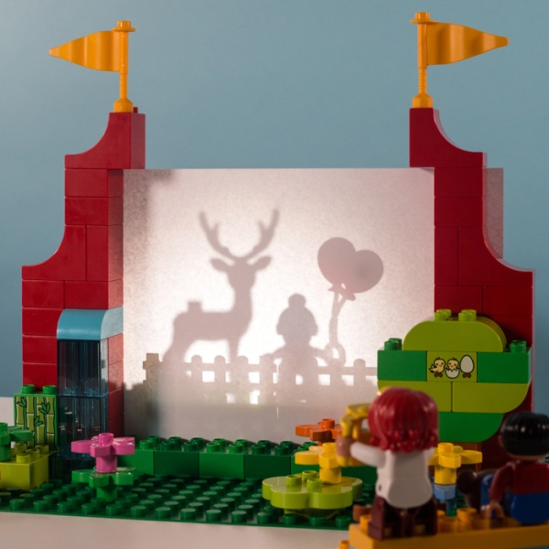

Необходимые материалы:

* конструктор Лего Дупло
* строительная пластина Лего Дупло зеленого цвета
* лист бумаги А4
* телефон с функцией фонарик или другой источник света.

Как делать

Постройте каркас театральной сцены из красных блоков и рядом примыкающие башенки из разноцветных кирпичиков.

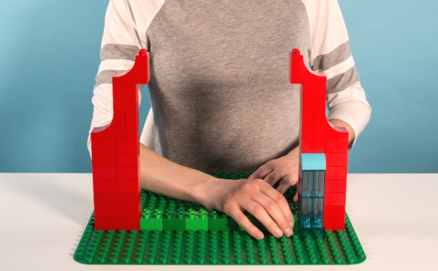

Поместите между конструкциями белый лист бумаги.

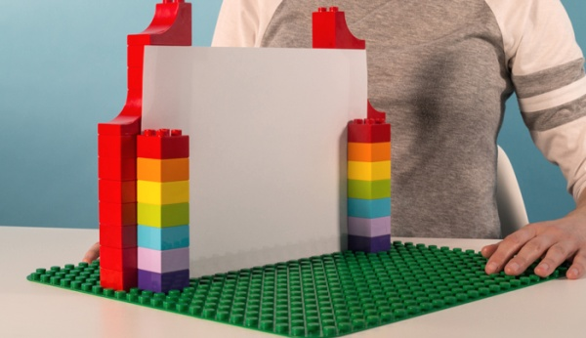

Постройте сцену позади экрана и сложите из блоков подставку для телефона. Разместите источник света напротив бумажного листа.

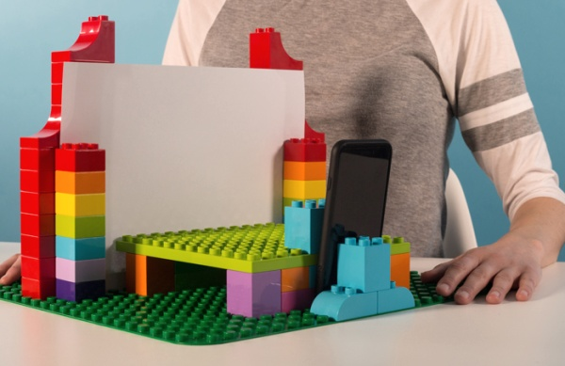

Украсьте театр и подготовьте актеров к выступлению.

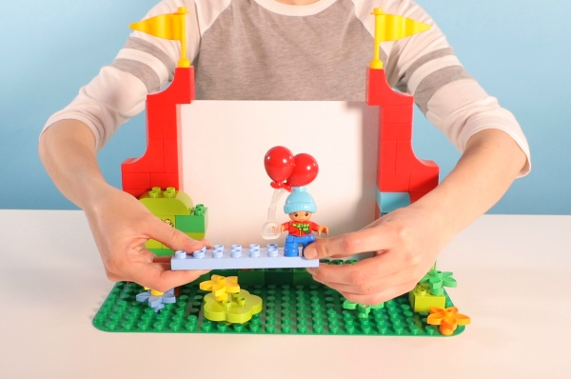

Включите фонарик на телефоне и начинайте представление.

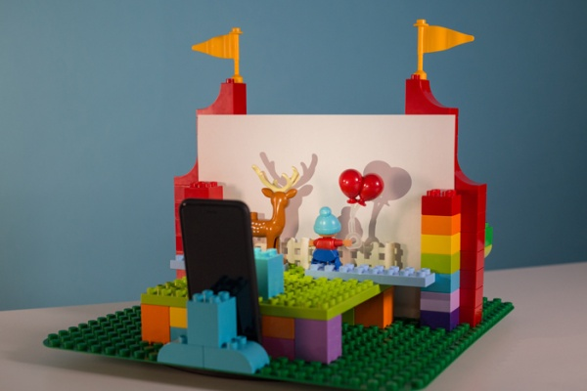

Театр теней из коробки

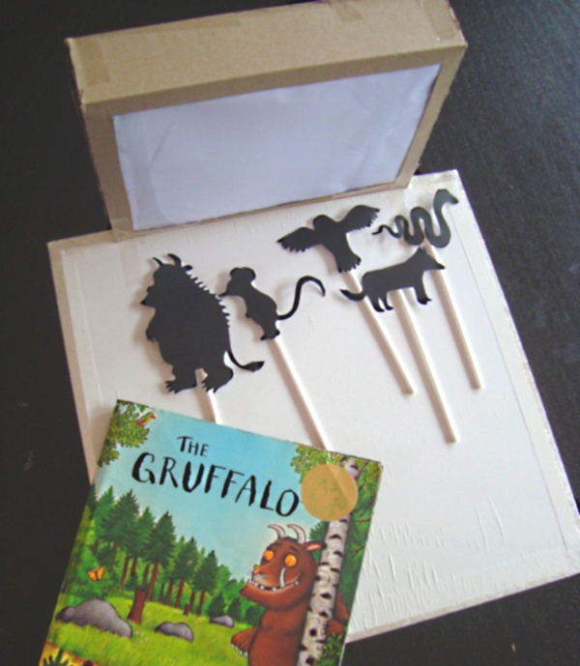Необходимые материалы:

* шаблоны героев для печати (скачать [тут](http://www.iqchild.ru/wp-content/uploads/2017/06/teatr-tenej-shablony-Gruffalo.pdf" \t "_blank));
* бумага А4;
* черный картон;
* деревянные шпажки;
* скотч;
* клей;
* картонная коробка;
* ножницы.

Как делать

1. Скачайте и распечатайте шаблоны с героями для театра теней. Наклейте на черный картон.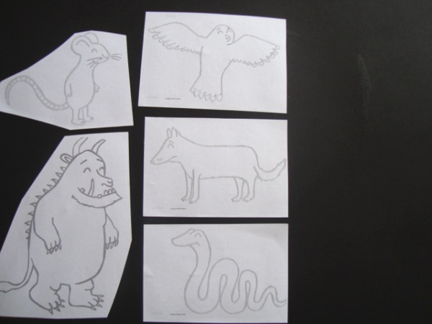

2. Вырежьте фигурки и к каждой приклейте деревянную шпажку.

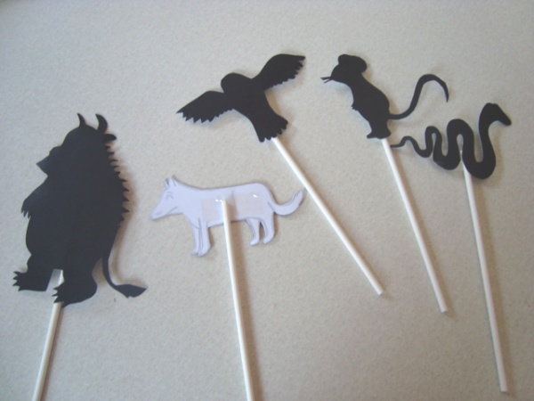

3. Делаем ширму (экран) для теневого театра.

Разложите коробку в одну плоскость. На больших прямоугольных частях коробки начертите рамку, отступив по 1,5-2 см от краев. Вырежьте по размеченным линиям.

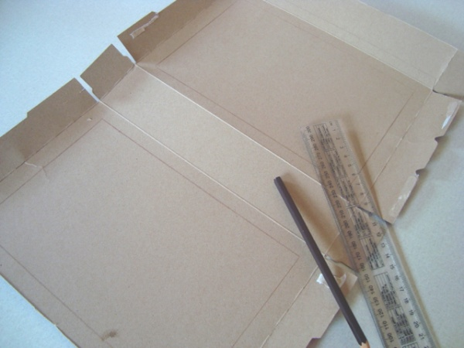

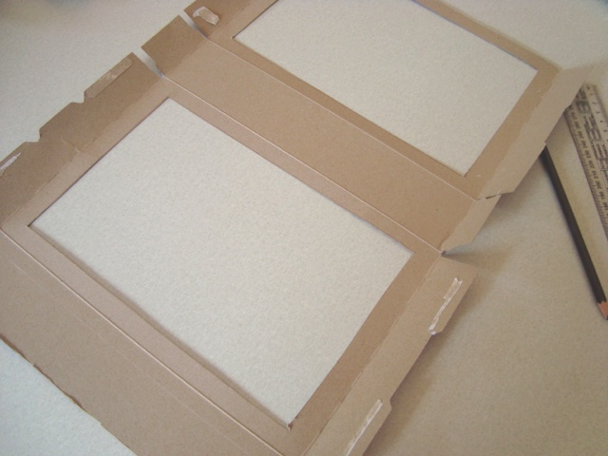

4. Соберите коробку в исходное состояние, но цветной стороной внутрь.

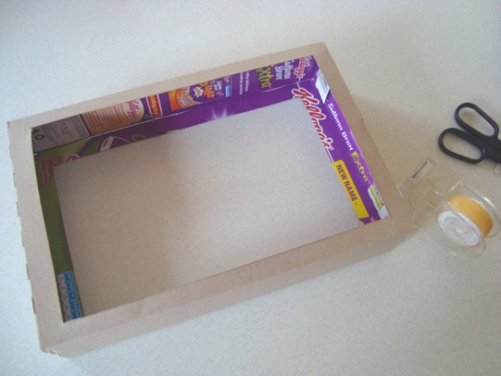

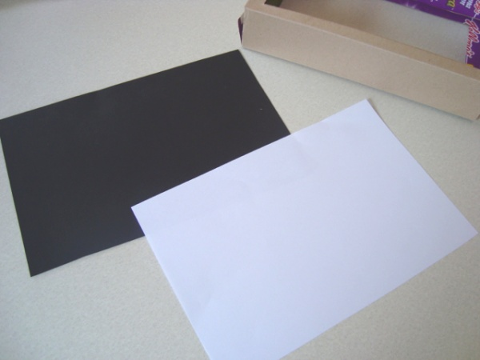

6. Вырежьте деревья из черного картона и наклейте на белый лист.

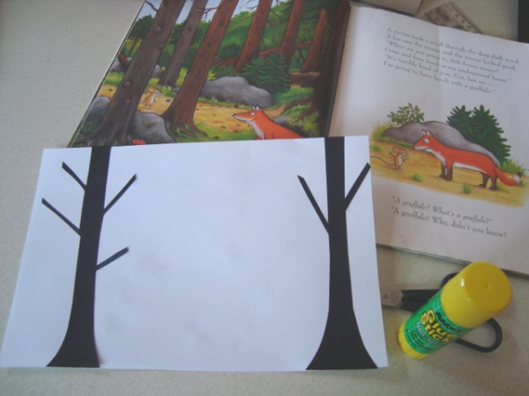

7. Приклейте бумагу к внутренней части коробки как показано на фото ниже.

8. Сделайте в нижней части коробки прорезь для фигурок.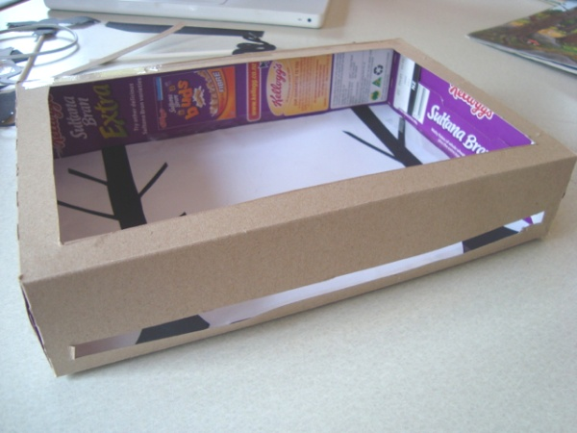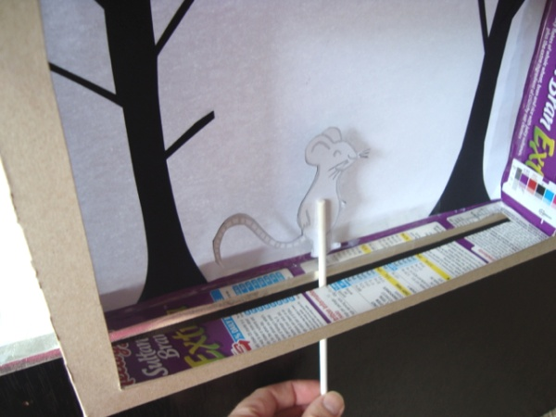

9. Зафиксируйте ширму на краю стола при помощи скотча.

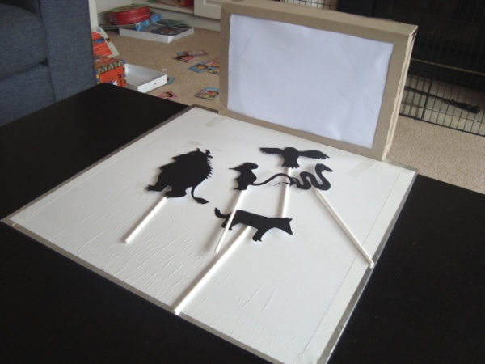

10. Установите лампу сзади на расстоянии 2-3 метра от экрана. Чтобы тени были чёткими, свет должен падать прямо, а не сбоку. Не забудьте предупредить ребенка, чтобы он был осторожен с горячей лампой.

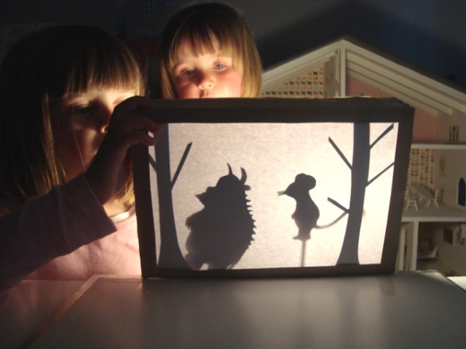

Театр теней готов! Выключайте свет, приглашайте зрителей и разыгрывайте теневое представление.

Театр ручных теней

Театр ручных теней является одним из самых простых видов теневого искусства. Для его оборудования понадобятся самые обычные предметы — настольная лампа и экран – большой лист белой бумаги или ткань. Если в комнате светлые стены, театральное представление из света и тени можно показывать прямо на стене.

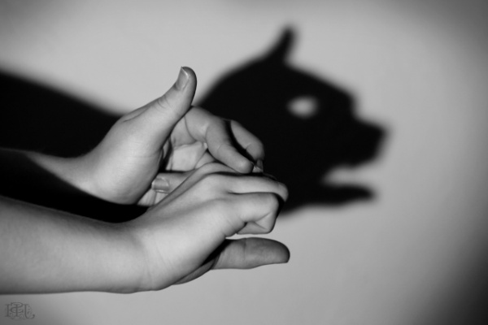

На рисунках показано, как с помощью рук можно создать силуэты животных, птиц, людей. Потренировавшись, вы сможете оживить тени и показать собственную историю.

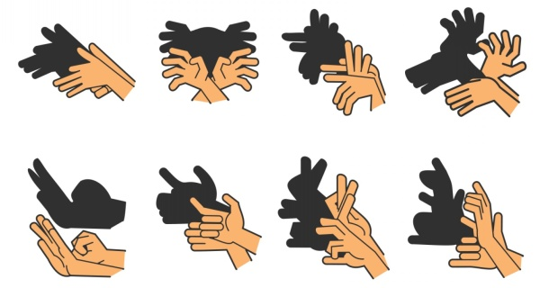

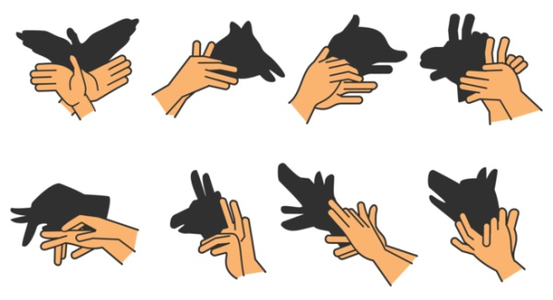  
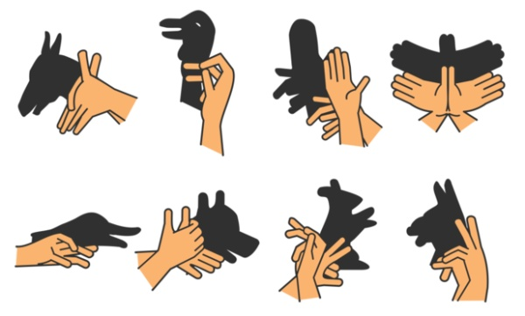

Советы по работе с театром теней:

* Начинать знакомить детей с теневым театром можно с 1,5-2 лет. Первые занятия должны проходить как театральное представление, когда роли разыгрывает взрослый, а дети выступают как зрители.  После того, как ребенок поймет правила и традиции театрального искусства, его можно включать в игру как участника действия. Дети играют и озвучивают роли, учат тексты и стихи. Поначалу, доверяйте маленькие несложные роли. Затем постепенно усложняйте.
* Картонные фигурки актеров театра теней должны быть черного цвета , тогда на экране они будут контрастными и заметными. Для самостоятельного изготовления фигурок, воспользуйтесь фигурными трафаретами. Если вы планируете многократно использовать самодельные фигурки, рекомендуем их заламинировать.
* Для того чтобы тени были чёткими, устанавливайте источник света позади немного сбоку от экрана. Источником света послужит обычная настольная лампа или фонарик.
* Размер тени на экране зависит от расстояния от фигурки до лампы. Если поднести фигурку ближе к экрану, то ее тень станет маленькой и четкой. Если расположить подальше – тень увеличится в размерах, а контуры будут размытыми.
* Для того, чтобы декорации не смещались во время представления, крепите их к самому экрану при помощи скотча или скрепок.
* В качестве ширмы отлично подойдет ватман, калька или белая простынь. Чем меньше экран вы используете, тем тоньше и прозрачнее он должен быть, и тем ярче нужен источник света.
* Для того, чтобы создать театральную атмосферу, можно нарисовать афишу, билеты и даже устроить антракт.

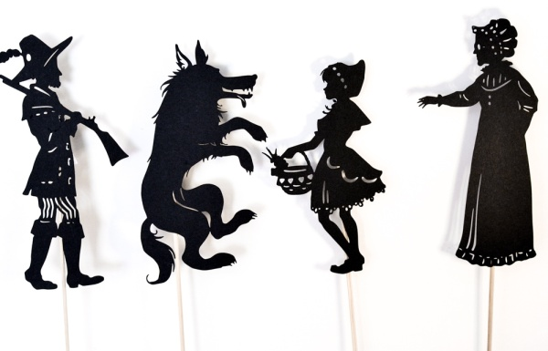

*Источник: adventure-in-a-box.com*

[Сказка «Красная шапочка».](http://www.iqchild.ru/wp-content/uploads/2017/06/shablon-teatr-tenej-krasnaya-shapochka.pdf" \t "_blank)

